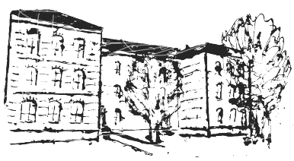 | Geschwister-Scholl-Schule  5. Staatliche Regelschule  Katharinenstrasse 150, 99817Eisenach  Tel.: 03691 746113 Fax: 03691 746429  Mail: schollschule-sek@schuleneisenach.de

^{Name, Vorname, Adresse}

Sehr geehrte Schulleitung,

hiermit möchte ich meine/n Tochter/ Sohn
, geb. am , von der Geschwister Scholl Schule zum
abmelden.

Datum, Unterschrift Sorgeberechtigte

^{Datum, Kenntnisnahme Schule}

Rückgabe: Bestätigung / Unterschrift:
- ausgeliehene Schulbücher  - ausgeliehene Hardware  - Fahrausweis _{(betrifft nur Fahrschüler)} | _____________________________________  Schulbuchverantwortliche Lehrkraft  ___________________________________________________________  ^{IT verantwortliche Lehrkraft}  ___________________________________________________  ^{Sekretariat}

Hinweis: Kündigung Schulessen, Schulschließfach

